**投稿文章类型：理论研究、案例分析、访谈、信息资讯**

**文章标题**

**——文章副标题**

张三1, *，李四2，……

1北京大学，光华管理学院，北京 100000；E-mail: xxx@yyy.com

2单位名称，科室/部门/学院，省份 城市 邮编；E-mail: xxx@yyy.com

*通信作者, 张三，北京大学，光华管理学院，北京 100000，E-mail: xxx@yyy.com【非qq邮箱】

**摘要：**私董陪跑模型由殷海江博士于2016年提出，核心理念是以企业战略实现为目标，通过一对一教练、团队教练和组织教练相结合的方式推动战略落地。该模型包括五个步骤：CEO使命发现、基于愿景的战略规划、关键任务梳理、团队匹配、陪跑关键任务。经过三年实践后，于2019年申请中国国家知识产权，并取得成功。2019至2022年间，该模型助力一家年营收近2亿元的零售企业在疫情背景下实现战略转型和逆势增长，验证了其100%的有效性。私董陪跑模式为全球创新，值得进一步研究和推广。

**关键词：**关键词一；关键词二；关键词三；……

**基金项目：**基金资助项目全称（编号：X123）【若没有填无】

**English title**

**English sub-title**

San Zhang11, *, Li Si12……

1 Guanghua School of Management, Beijing University, Beijing 100000;

2 科室/部门/学院，单位全称，城市 省份 邮编对应英文

*Corresponding Author: San Zhang, Guanghua School of Management, Beijing University, Beijing 100000, E-mail: [xxx@yyy.com](mailto:xxx@yyy.com)

**Abstract:** The private director accompanying model was proposed by Dr. Yin Haijiang in 2016, with the core concept of achieving corporate strategy as the goal, and promoting strategic implementation through a combination of one-on-one coaching, team coaching, and organizational coaching. The model consists of five steps: CEO mission discovery, vision based strategic planning, key task sorting, team matching, and accompanying key tasks. After three years of practice, I applied for China's national intellectual property rights in 2019 and achieved success. From 2019 to 2022, this model helped a retail enterprise with an annual revenue of nearly 200 million yuan achieve strategic transformation and counter trend growth in the context of the epidemic, verifying its 100% effectiveness. The private director's accompanying running model is a global innovation and deserves further research and promotion.

**Keywords:** Key Words1; Key Words2; Key Words3

1. **引言/前言**

正文内容

1. **一级标题**

正文内容

* 1. **二级标题**

正文内容

* + 1. **三级标题**

正文内容



图 1：中文标题

Fig. 1 English title

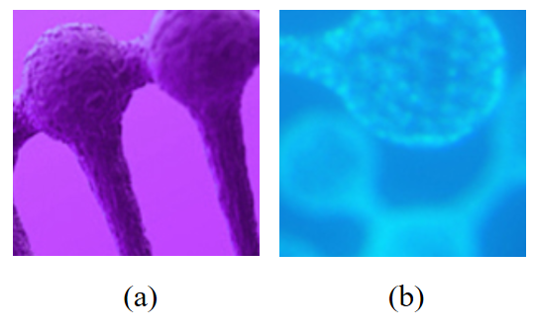

图 2：中文标题：子图(a)和子图(b)

Fig. 2 English title: (a) image 1, (b) image 2

表1 XXX结果

Tab. 1 Results of XXX

|  |  |  |
| --- | --- | --- |
| 方法 | 指标1 | 指标2 |
| X1 | 0.8 | 0.7 |
| X2 | 1.1 | 1.2 |

1. **结论**

结论内容……

**致谢：**（可无）【感谢为文章提供技术支持、设备、资源或专业帮助的个人或机构。】

**利益冲突声明：**本文不存在任何利益冲突。

**作者贡献声明：**（访谈、信息资讯无这部分）①张三，李四负责设计论文框架，起草论文；②张三数据收集，统计学分析、绘制图表及论文修改；③李四负责论文意见提出并指导论文写作及定稿。

**参考文献**

1. 王文, 周明, 张红, 等. 科学研究中若干问题[J]. 科学学报, 2023, 12(1): 200-205.
2. John A, Wilson X, Evan C A, et al. Several issues in scientific research [J]. Journal of Science, 2022, 20(7): 10-12.
3. Wilson X, Evan A. Several issues in scientific research [J]. Journal of Science, 2021, 20: AS1001.
4. 张文. 细胞形态[C]. 中国细胞第十届会议, 苏州, 中国会议, 2023: 101-109.
5. Zhang W. Several issues in scientific research [C]. 10th IEEE international meeting, Barcelona, IEEE, 2021: 85-89.
6. 李明. 人工智能技术的应用[D]. 长沙: 湖南大学，2020.
7. Wilson J A. The Application of Artificial Intelligence Technology [D]. California: Stanford University, 2019.
8. 李文. 人体解剖学第二版[M]. 北京: 高等教育出版社, 2015: 301-320.
9. Wilson J A. Artificial Intelligence [M]. Switzerland: Springer, 2019: 100-102.
10. 陈奎, 吕林雯, 邢更妹. 一种基于细胞外囊泡负载的树突状细胞的肿瘤疫苗及制备方法和应用[P]. 中国: CN115414474A, 2022-12-02.

**作者简介：**（访谈可提供被访人的简介）

|  |  |  |  |  |  |  |
| --- | --- | --- | --- | --- | --- | --- |
| 序号 | 姓名 | 性别 | 职称 | 联系电话 | 头像 | 研究简历 |
| 1 | 张三 | 女 | 教授 | 12312312312 | 若有请附 | 约250字 |
| 2 | 李四 | 男 | 教授 | 12312312312 | 若有请附 | 约250字 |
| 3 | …… |  |  |  |  |  |